Урок № 19 Обставина. Види обставин за значенням
Мета: поглибити знання учнів про обставину як другорядний член речення, сформувати вміння визначати види обставин за значенням; удосконалити навички правильно використовувати різні види обставин як в усному, так і в писемному мовленні; за допомогою мовленнєво-комунікативного дидактичного матеріалу сприяти осмисленню основних цінностей людини; розвивати творчі здібності учнів; виховувати любов до рідного краю,природи.
Тип уроку: урок формування практичних умінь і навичок.
ХІД УРОКУ
І. Організаційний момент
1.Оптимізуюча модель.
- Рада Вас бачити. Сьогодні урок у нас незвичайний
2.Епіграф до уроку.
Не просто слухати, а чути
Не просто дивитися, а бачити.
Не просто відповідати, а міркувати.
Дружно і плідно працювати.
-Як ви вважаєте, яка тема сьогоднішнього уроку?
3.Запишіть дату і тему уроку.
4.Домашнє завдання.
1) .Висловити власне ставлення до творів Т.Шевченка . Оформити у вигляді міні-твору,використовуючи обставини,різні за значенням.
2). Скласти порт фоліо до теми «Другорядні члени речення»
3). Виконати вправу 138.
II.Активізація знань і вмінь учнів
1.Виконання тестових завдань групою учнів за компꞌютерами
2.Мозковий штурм
- Що називаємо означенням?
- Які бувають означення?
- Дати визначення додатку.
- Який додаток називаємо прямим?
- Які додатки відносяться до непрямих?
- Що називаємо обставиною?
III. Розвиток пошукової діяльності учнів.
1. Вибіркова робота на основі тексту.
- Виразно прочитати вірш. Дібрати власний заголовок. Назвати слова, що відповідають на запитання як? де? куди? у якій мірі? До якого члена речення належать подані слова?
***
На світ дивлюсь дитячими очима,
І бачу скрізь я сонце золоте,
Що відкрива чарівними ключами
Землі моєї серце молоде.
Тут все так просто, ясно і доступно
І я іду в незвідані краї.
Де всі казки шепочуть так чарівно.
Де є ліси, степи, квітки, гаї.
Тут в тебе є широкий простір літа
І все тут можна, все тут по плечу,
Тут незрівнянний шлях усім відкрито,
Тут піднімаюсь і в політ лечу.
Нехай не зникне цей політ чудовий,
Дитинство мрією літа, як журавлі.
По всій планеті, в Україні і Молдові,
Там, де живуть вкраїнці на землі.
(О. Медведенко)
2. Колективне опрацювання опорної схеми
- Розглянути схему. Запам’ятати, що означає обставина, на які запитання відповідає, чим виражається. Сформулювати повне визначення обставини як другорядного члена речення.
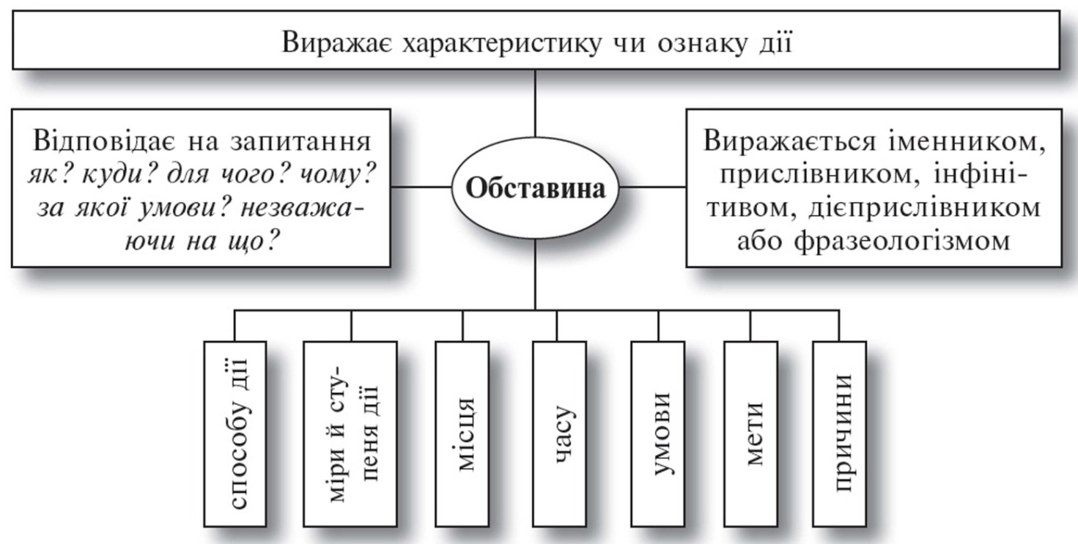
IV. Усвідомлення теоретичного матеріалу в процесі практичної роботи
1.Пояснювальний диктант
Саме восени в лісі стає все казковим,незвичайним.Багряне листя легко кружляє в повітрі.Блищить подекуди сріблясте павутиння.На пеньках тиснуться один до одного опеньки.Гарно в осінньому лісі.
Види обставин за значенням
Види  обставин | На які запитання  відповідають | Приклади
1. Способу дії | як?  яким способом? | Звичаї об’єднують окремих людей в один народ, в одну націю (О. Воропай)
2. Міри й ступеня | наскільки?  якою мірою? | У хаті ще більше потемніло (Панас Мирний)
3. Місця | де? куди? звідки? | На скелястих берегах річки Кам’янки росло кілька десятків верб, в’язів, по-одинокі липи та дикі груші (П. Позняк)
4. Часу | коли? як довго? відколи? доки? | Урочисте відкриття парку «Софіївка» відбулося у травні 1802 року (П. Позняк)
5. Причини | чому? від чого? через що? з якої причини? | Од хвилювання Тетяна не могла спокійно говорити (С. Васильченко)
6. Мети | з якою метою? для чого? нащо? | Сюди за щастям я забрів (В. Сосюра)
7. Умови | за якої умови?  у якому випадку? | Невдовзі під гучні оплески в супроводі своєї дружини з’явився кремезний, літніх років чоловік (В. Скуратівський)
8. Допустовості | незважаючи на що? | Наперекір утискам царського двору Остап Вересай першим серед українських кобзарів вийшов на світову арену (В. Скуратівський)

2. Робота в групах
- Відновити прислів’я і приказки. Дати повну характеристику обставин, скориставшись схемою.
1. Добре діло твори сміло.2. Доброму скрізь добре. 3. Добре довго пам’ятається. 4. Правда і в морі не втоне. 5. Кривда людськая боком вилазить. 6. Краще сьогодні, ніж завтра в ранці. 7.Хто питає, той на півдорозі до розуму. 8. Мудрий той, до кого думка вчасно приходить. (Нар. творчість).
3.Словникова робота
Хтозна – де,тихо – тихо, де-не-де, востаннє, спершу, скраю, назустріч, високо, вгорі, віч – на – віч.
4.Релаксація. «Уявна картина»
- Сядьте зручніше, не напружуючи мꞌязів. Глибоко вдихніть, втягуючи повітря поступово через ніс, поки легені не наповняться. Видихніть поступово теж через ніс, поки повністю не звільните легені. Почніть новий цикл, прислухайтеся до свого подиху. Він схожий на рух листя, яке кружляє в повітрі і падає на землю.
5. Робота за картиною
6.Твір- мініатюра «Симфонія осені»
7. Сенкан «Моя батьківщина»
8.Розподільний диктант.
Розподіліть словосполучення на три групи залежно від виду обставин: а) способу дії; б) місця; в) часу.
Підіймається поступово, хвилювався завжди, бігли весело, пролітають стрілою, ішов з обережністю, тривало сто літ, зазеленіло навкруги, сплять спокійно, працювали до вечора, прокинувся вдосвіта, підіймався вгору, їхав дорогою, натомлені в дорозі, ішов усе далі й далі, виднілося далеко, приїхав на кілька хвилин, не було давно, говорить голосно, чекали з дня на день, ішов попереду, читав будь-коли.
9.Складання речень.
10.Робота за підручником
V. Систематизація й узагальнення вивченого
Творча робота (до присудка підібрати обставину)
Читайте …..
Навчайтесь …..
Думайте …..
Творіть …..
Хай Вам щастить!!
VI.Підсумки уроку.
Рефлексія.
-Чи задоволені ви підсумками своєї роботи?
-Що було цікавого на уроці?
-Чи досягли поставлених цілей?

